Плетение браслета из резиночек.
Техника «Рыбий хвост».
Нам потребуется резиночки разного цвета, каждой по 3 штуки у меня (коричневая, серая и фиолетовая). Рогатка и крючок, s образный замочек. Если нет рогатки, можно плести на пальцах.
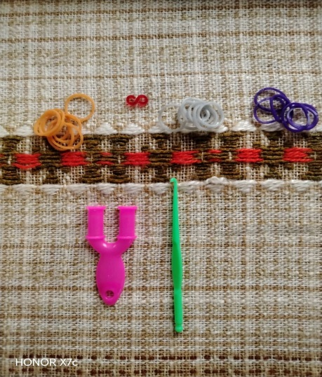

Шаг 1. Берем первую резиночку, коричневого цвета перекрещиваем её восьмеркой и надеваем на рогатку.
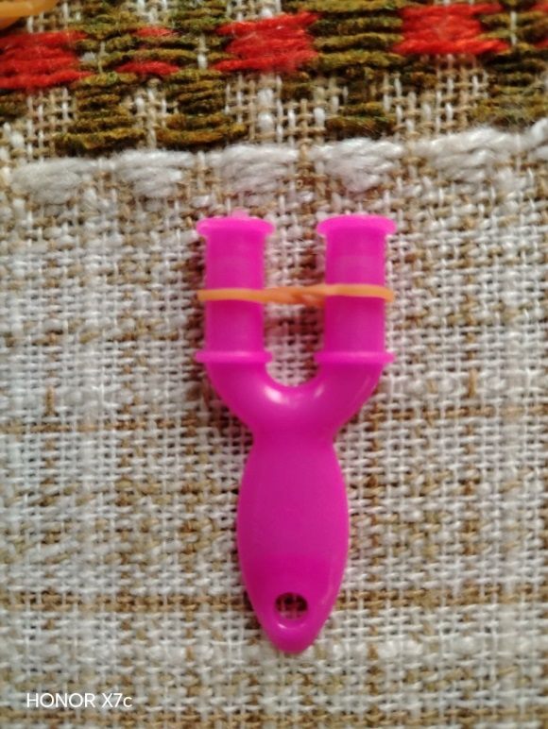
Шаг 2. После этого берем вторую резиночку, у нас она серого цвета и также надеваем её на обе рогатки, только в отличие от первой не перекрещиваем.
Шаг 3. Вслед за второй резиночкой, надеваем на еще одну резинку, при этом важно соблюдать чередования цветов, поэтому она должна быть обязательно фиолетового цвета.
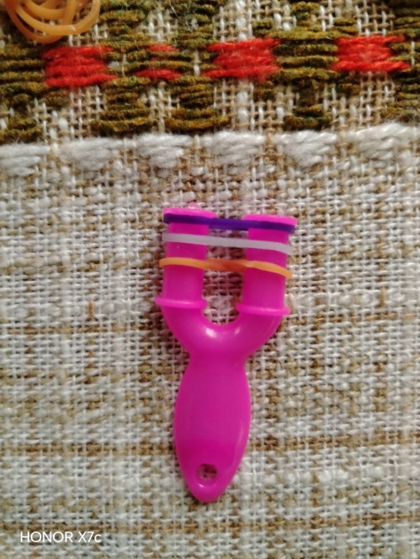
Шаг 4. Далее берем крючок и аккуратно снимаем нижнюю коричневую резинку и помещаем её посередине двух верхних.
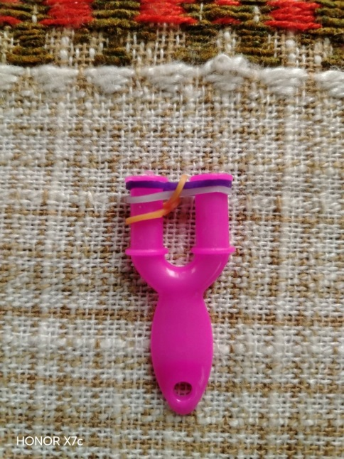
Шаг 5. Точно такую же манипуляцию проделываем с второй стороны, снимая нижнюю розовую резинку, в результате чего у нас по центру получается первый элемент будущего плетения.
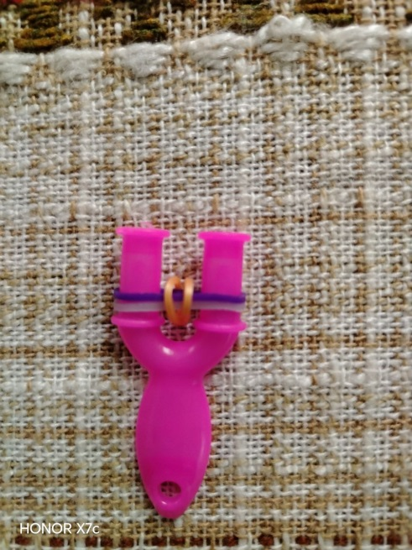
Шаг 6. Снова надеваем на обе стороны коричневую резинку.
Шаг 7. После чего снимаем на середину верхней резиночки, с рогатки серую резинку.
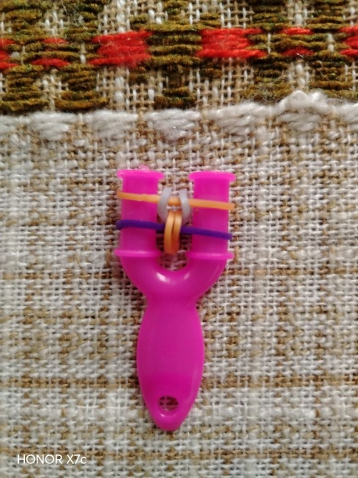
Шаг 8. Затем снимаем на центр нижнюю фиолетовую резинку и получаем второй виток браслета рыбий хвост.
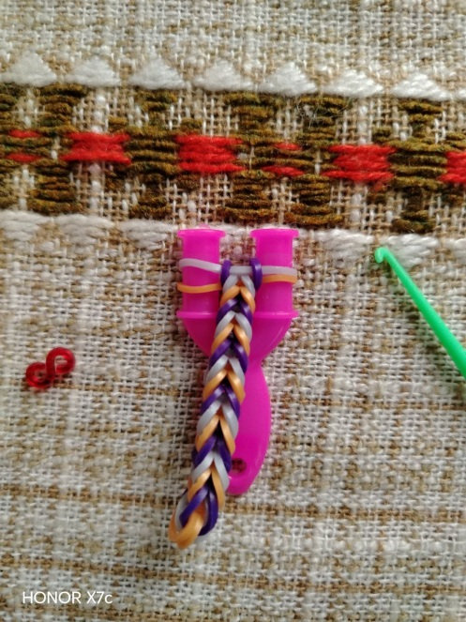
Шаг 9. Дальше снова надеваем на пальцы очередную резинку, она должна быть фиолетового цвета.
Шаг 10. На верхнюю резинку уже знакомым нам способом снимаем с обеих сторон нижнюю коричневую.
Шаг 12. Плетем таким образом браслет нужной нам длины.
Шаг 13. Чтобы закончить плетение изделия, больше не добавляем новых резинок, а нижние резинки с обеих сторон снимаем на верхние. Затем обе резинки объединяем на одной стороны и фиксируем их одной стороной пластикового s-образного замочка.

